Экскурсионный детский тур по Пекину
Программа тура
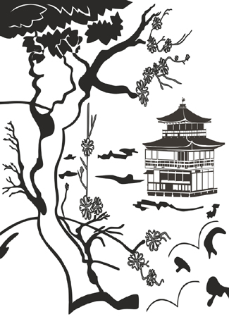
1 день. прилет в Пекин. Трансфер в отель RING PARKVIEW HOTEL 3*. После 12-00 размещение в стандартном номере. Экскурсии Площадь Тянь Ань Мэнь «Ворота Небесного спокойствия», Зимний императорский дворец Гугун. Обед. Чайная церемония – «знак уважения и приветствия русских туристов в Китае», без которой не может начинаться ни одна экскурсия в столице страны. Вечерняя программа: Китайский цирк. Билеты в подарок 3 класс (при желании не посещать, цена тура не меняется).
2 день. Великая Китайская Стена (участок Ju-Yong-Guan) + зоопарк
3 день Столичный музей
4 день. свободный день
5 день. Сдача номера, трансфер в аэропорт. Вылет в Новосибирск

Стоимость тура (для группы 5+1) = 514 $ с человека (стоимость может меняться)
руководитель группы платит только за авиаперелет

В стоимость входит:
встреча и проводы с гидом по программе, Трансфер: аэропорт-отель-аэропорт, проживание в отеле 4 ночи (с 03.11 по 07.11) с завтраками по программе, входные билеты и трансфер с гидом на экскурсии по программе, мед. страховка.

Дополнительно опалачивается: авиа-билет

Этот тур можно организовать и в другие каникулы на любое количество дней.

Туристическая компания «Сиб-Терра»
Россия, 650025, г. Кемерово, ул. Чкалова 8, оф. 27,
тел./факс (38-42) 755-755, тел. Мобильный: 331-985,
e-mail: info.sib-terra@mail.ru; http//www.sib-terra.ru

8-905-913-56-57 Наталья Алексеевна

